1、效果
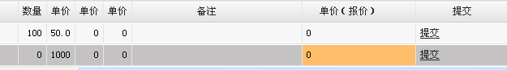
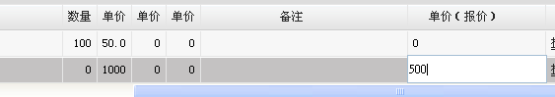
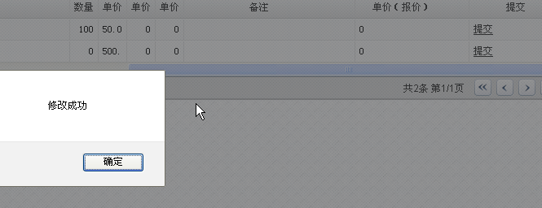
后台用法

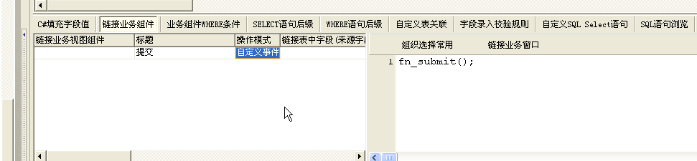
前端调用